习题七解答
1、 分别用梯形公式、Simpson公式和Cotes公式计算下列积分。
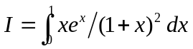。
并估计计算值的误差。
解：（1）梯形公式：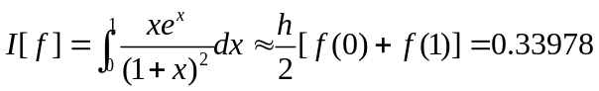
误差：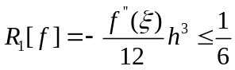
（2）Simpson公式：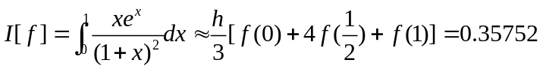
误差：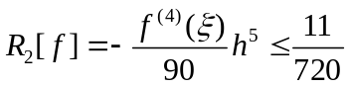
（3）Cotes公式：
误差：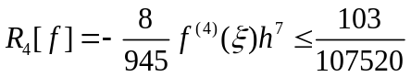。

2、 若要求精确达到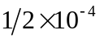，试分别用复合梯形公式、复合Simpson公式和复合Cotes公式计算上题的积分近似值。
解：（1）复合梯形公式：若精度达到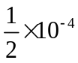 ，则有：
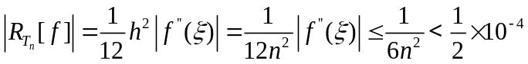
解得：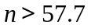 ，即至少保证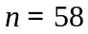，才能保证计算结果具有四位有效数字.则：
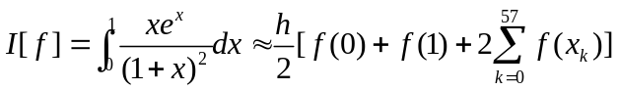=0.3591
（2）复合Simpson公式：若精度达到 ，则有：
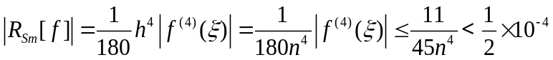
解得：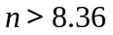 ，即至少保证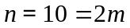，才能保证计算结果具有四位有效数字.
则：
（3） 复合Cotes公式：若精度达到 ，则有：
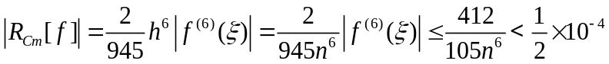
解得: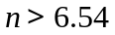,即至少保证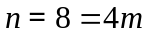,才能保证计算结果具有四位有效数字.则：
=0.3591

3、 试分别用复合梯形公式和复合Simpson公式计算积分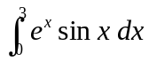，要求截断误差不超过，问各需计算多少个节点上的函数值。
解：（1）复合梯形公式：若精度达到 ，则有：
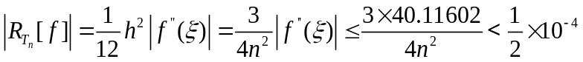
解得: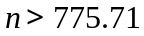,即至少保证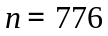,才能保证计算结果具有四位有效数字.则：
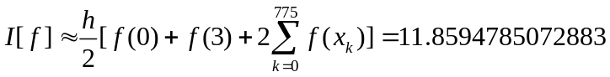
需要计算777个节点
（2）复合Simpson公式：若精度达到 ，则有：
解得：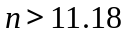,即至少保证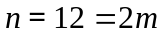,才能保证计算结果具有四位有效数字.
则：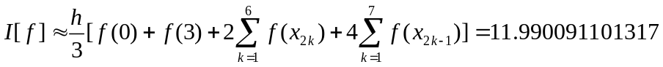
需要计算25个节点。

4、 试分别用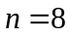的复合梯形公式和复合Simpson公式计算积分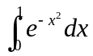的近似值，并估计误差。
解：（1）复合梯形公式：
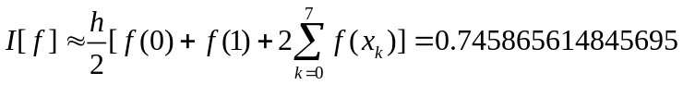
则精度：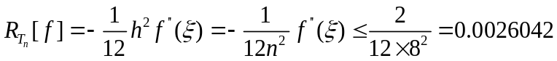
（2）复合Simpson公式：

5、设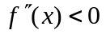，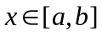，试证明使用梯形公式计算积分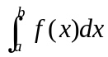所获得的近似值小于精确值。
证明：由定理7.1.1，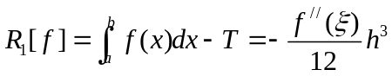，其中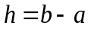，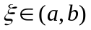
由条件，，则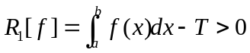。
所以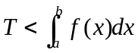，即使用梯形公式计算积分所获得的近似值小于精确值。

6、 求下列近似求积公式的代数精度
（1）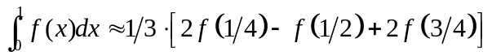；
（2）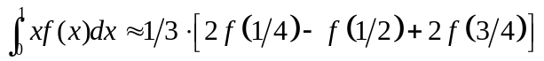
解：（1）①当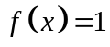时，左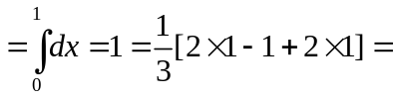右边
②当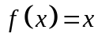时，左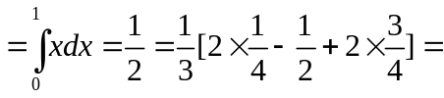右边
③当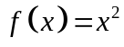时，左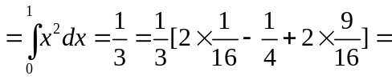右边
④当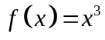时，左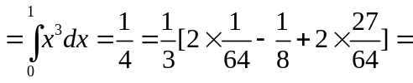右边
⑤当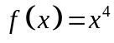时，左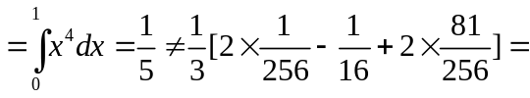右边
故代数精度为3
（2）当时，左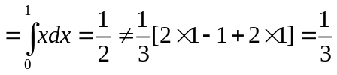右边
故代数精度为0

7、 在区间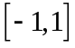上求点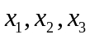以及待定系数，使求积公式
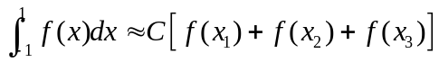
具有三次代数精度，并求其代数精度。
解：由题设，
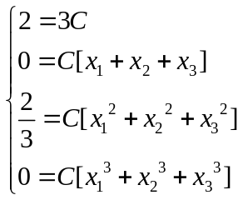 解得：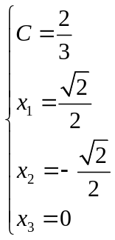，代数精度为3

8、 设计算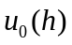的近似计算公式如下
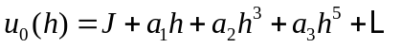
试用Richardson外推原理建立近似计算的外推公式。
解：由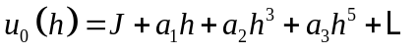
有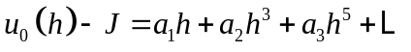 （*1）
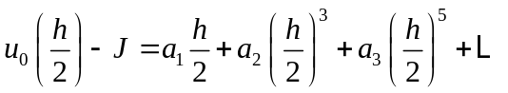 （*2）
2（*2）-（*1）可得
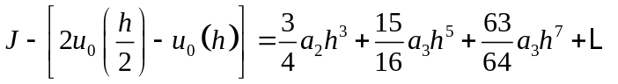
可用Richardson外推原理建立近似计算的误差为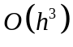一次外推公式：
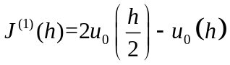；
类似可得 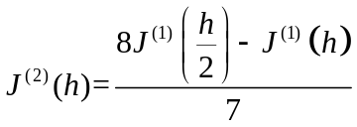的误差为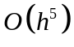的外推公式；
一般算法，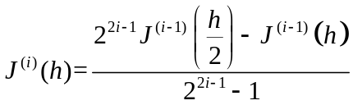，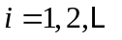的误差为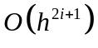

9、 试用梯形公式的逐次分半的算法计算下列积分，要求误差不超过，其中
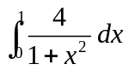。
解：由梯形公式的逐次分半误差公式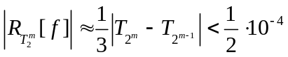，
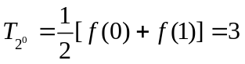，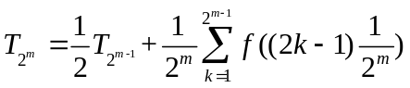
计算列表
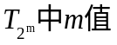 | 递推公式值 | 差值
0 | 3.0000000000
1 | 3.1000000000 | 0.100000000
2 | 3.131196471 | 0.031176471
3 | 3.138988494 | 0.007812024
4 | 3.140940612 | 0.001953118
5 | 3.141429893 | 0.000488281
6 | 3.141551963 | 0.000122070
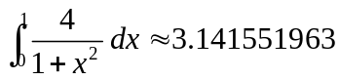

10、试用Romberg求积公式计算上题9。
解：由Romberg求积公式可得
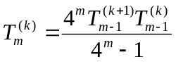
因为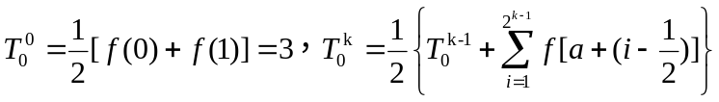
Romberg求积公式计算表
 | 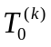 | 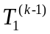 | 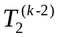 | 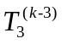 | 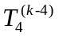 | 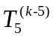
0 | 3
1 | 3.10000000 | 3.13333333
2 | 3.13117647 | 3.14156863 | 3.14211765
3 | 3.13898849 | 3.14159250 | 3.14159409 | 3.14158578
4 | 3.14094161 | 3.14159265 | 3.14159266 | 3.14159263 | 3.1415926
5 | 3.14142989 | 3.14159265 | 3.14159265 | 3.14159265 | 3.1415926 | 3.1415926

11、试判别下列近似求积公式中是否为Gauss型求积公式，并指明其代数精度：
（1）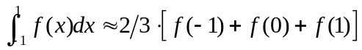；
（2）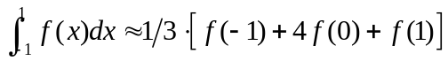；
（3）；
（4）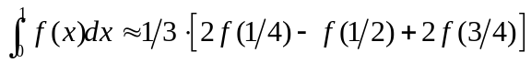
解：（1）-（4）均不为Gauss型求积公式。

12、试确定下列求积公式中的节点和求积系数，使其为Gauss型求积公式，并求其代数精度：
（1）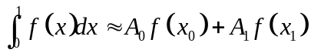；
（2）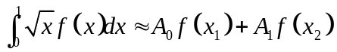；
（3）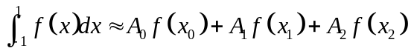；
（4）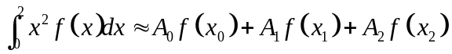
解：（1）先求2次正交多项式。由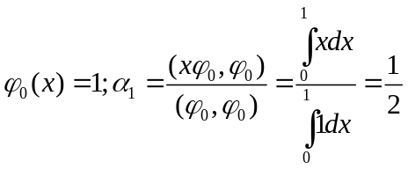，即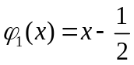
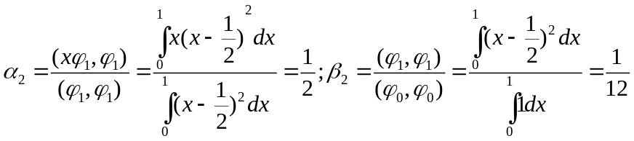
故 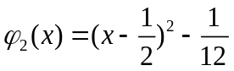
令 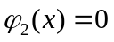
即得高斯点： 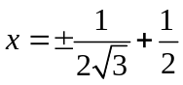
代入求积公式得： 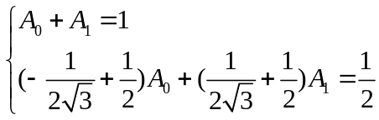
解之得： 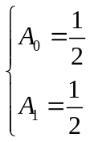
故求积公式为：
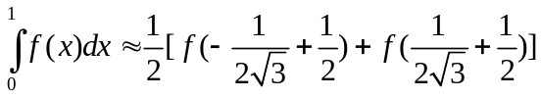
由定理7.4.1知，其至少有三次代数精度。
当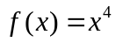时，经计算得，左边不等于右边，即所求求积公式具有三次代数精度。
（2）先求2次正交多项式。
由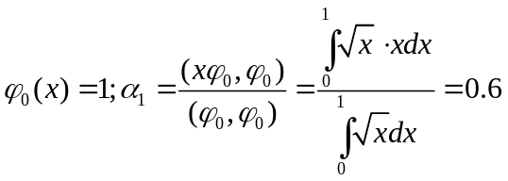，即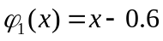
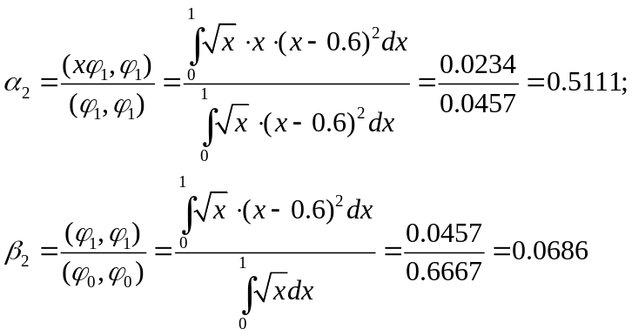
故 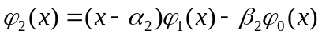
得 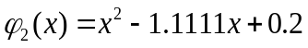
得高斯点： 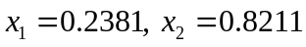
代入求积公式得： 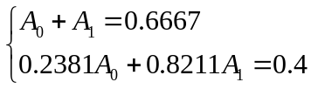
解之得： 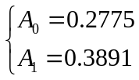
故求积公式为：
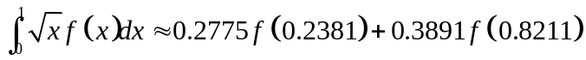
由定理7.4.1知，其至少有三次代数精度（matlab验算亦得）。
当时，经计算得，左边不等于右边，即所求求积公式具有三次代数精度。
（3）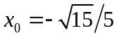，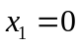，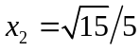，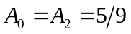，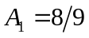，5次代数精度；
（4）求3次正交多项式。由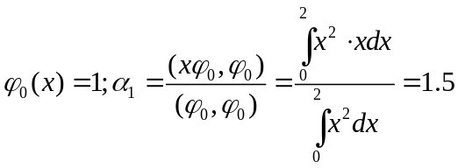，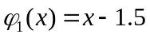，
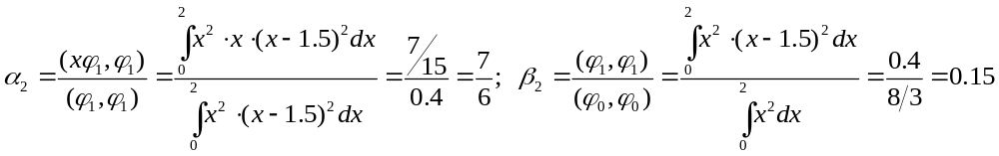
故 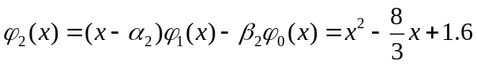
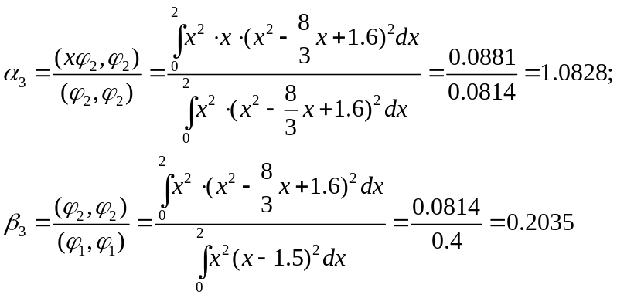
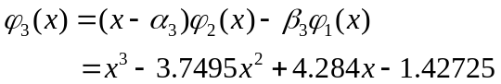
得高斯点：
代入求积公式得： 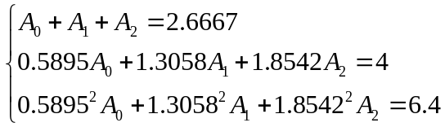
解之： 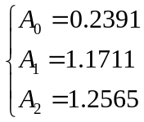
故求积公式为：
由定理7.4.1知，其至少有5次代数精度。

13、使用Gauss-Laguerre求积公式计算下列积分，其中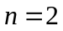（取三个节点）。
（1）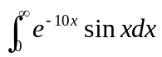；
（2）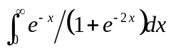。
解：（1）由表7.4.2，取3个节点，0.4157745568，2.2942803603，6.2899450829
Ai系数0.7110930099，0.2785177336，0.0103892565
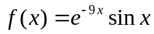
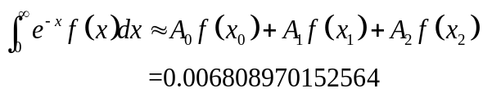
n=2, 结果为0.006808970152564

（2） 由表7.4.2，取3个节点，0.4157745568，2.2942803603，6.2899450829
Ai系数0.7110930099，0.2785177336，0.0103892565
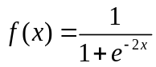
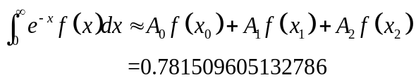
n=2, 结果为0.781509605132786

14、使用Gauss- Hermite求积公式计算积分
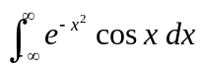，
取节点个数分别为2和3。
解：（1）由表7.4.3，取2个节点，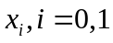为0.7071067812，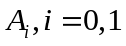为0.8862269255
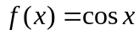，

（2）由表7.4.3，取3个节点，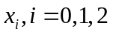为0和1.2247448714，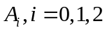系数1.1816359006和0.2954089752
，

15、应用Gauss-Chebyshev求积公式计算积分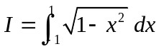，取节点个数分别为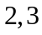。
解：（1）由（7.4.11）式，n=1,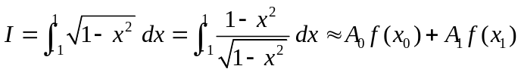
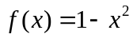， 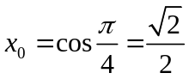，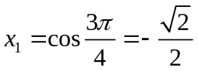，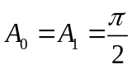，
（2）由（7.4.11）式，n=2
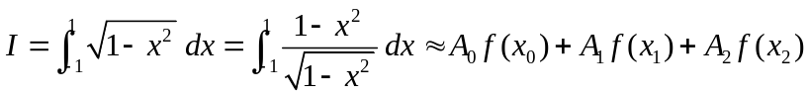
，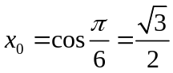，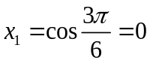，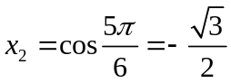，
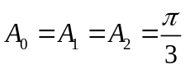，

16、应用5点Gauss-Chebyshev求积公式计算积分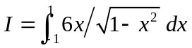。
解：由（7.4.11）式，取5个节点n=4
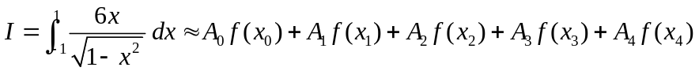
其中， 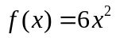，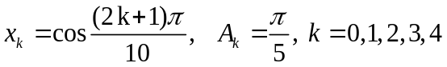，
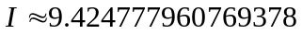

17、用两点公式与三点公式求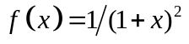在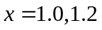处的导数值，并估计误差，的值由下表给出：
 | 1.0 | 1.1 | 1.2 | 1.3
 | 0.2500 | 0.2268 | 0.2066 | 0.1890
解：两点公式：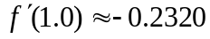，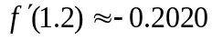；
三点公式：

